ICS | 93.040
CCS | P 65/69
42
湖北省地方标准
DB 42/T XXXX—2025

预制PC小箱梁钢筋部品化设计与施工
技术规程

- XX - XX发布
- XX - XX实施
湖北省交通运输厅
湖北省市场监督管理局
发布
目次

前言 III
引言 IV
1 范围 5
2 规范性引用文件 5
3 术语和定义 5
3.1 术语 5
4 基本规定 6
4.1 一般规定 6
4.2 管理要求 6
5 装备要求 6
6 钢筋部品化设计 6
6.1 一般规定 7
6.2 顶板钢筋骨架部品化设计 7
6.3 底板、腹板钢筋骨架部品化设计 8
6.4 关键节点设计 9
6.5 钢筋连接 10
7 工厂加工制作 10
7.1 一般规定 10
7.2 数控下料与网片成型 10
7.3 网片焊接与组拼工艺 10
7.4 网片存放 11
7.5 网片吊装 11
8 工厂装配施工 11
8.1 一般规定 11
8.2 吊装精度控制要点 11
8.3 节点连接与整体装配 11
9 质量检验与验收 12
9.1 原材料与工厂加工质量检验 12
9.2 现场装配几何精度检验 12
9.3 关键节点施工质量检验 12
9.4 整体钢筋骨架质量验收 12
9.5 分项验收与资料归档 13
附录A （规范性） 14
A.1 主要实验内容 14
A.2 试件与试验加载工况设计 14
A.3 实验结论 15
附录B （规范性） 15

前言
本文件按照GB/T 1.1—2020《标准化工作导则 第1部分：标准化文件的结构和起草规则》的规定起草。
本文件由中建三局集团建设发展有限公司提出。
本文件由湖北省交通运输厅归口（地址：湖北省武汉市江汉区建设大道428号）。
本文件起草单位：中建三局集团建设发展有限公司、中建三局集团有限公司、武汉理工大学、中交第二公路勘察设计研究院有限公司、湖北省交通规划设计院股份有限公司、中南勘察设计院集团有限公司、武汉综合交通研究院有限公司、湖北交投高速公路发展有限公司、湖北省标准化与质量研究院、河北智建机械制造有限公司。
本文件主要起草人：易侃、钟启凯、鲁文博、解新萌、吴忠振、胡志坚、耿浩、许健、范史文、董志勇、董延龙。

引言
预制PC小箱梁广泛应用于中小跨径公路与市政桥梁，预制PC小箱梁纵向、横向及竖向钢筋布设密集，造成钢筋骨架铺放、绑扎作业难度大，生产工效偏低，制约预制梁场智能化建造转型升级。为此提出预制PC小箱梁钢筋网片部品化成套技术，通过钢筋网片标准化量产和模块化组装，显著提升钢筋骨架施工质量与生产效率，是实现预制梁场工业化建造升级的关键技术路径。

为规范预制PC小箱梁钢筋网片式部品的设计、加工、组装及验收，制定本规程。

预制PC小箱梁钢筋部品化设计与施工
技术规程
  - 范围
本文件规定了预制PC小箱梁钢筋工程部品化设计、加工、组装和质量验收。
本文件适用于公路工程跨径范围为20m～40m预制PC小箱梁钢筋设计与施工，市政工程有关小箱梁工程可参照执行。
  - 规范性引用文件
下列文件中的内容通过文中的规范性引用而构成本文件必不可少的条款。其中，注日期的引用文件，仅该日期对应的版本适用于本文件；不注日期的引用文件，其最新版本（包括所有的修改单）适用于本文件。

GB 1499.1 钢筋混凝土用钢 第1部分：热轧光圆钢筋
GB 1499.2 钢筋混凝土用钢 第2部分：热轧带肋钢筋
GB/T 1499.3 钢筋混凝土用钢 第3部分：钢筋焊接网
GB 50204 混凝土结构工程施工质量验收规范
JTG 3362 公路钢筋混凝土及预应力混凝土桥涵设计规范
JTG/T 3650 公路桥涵施工技术规范
JTG/T 3365 公路装配式混凝土桥梁设计规范
JG/T 225 混凝土用金属波纹管
JGJ 18 钢筋焊接及验收规程
JGJ 107 钢筋机械连接技术规程
JGJ 114 钢筋焊接网混凝土结构技术规程
JB/T 12076 建筑施工机械与设备 钢筋弯曲机
JB/T 12077 建筑施工机械与设备 钢筋切断机
JB/T 12078 建筑施工机械与设备 钢筋调直切断机
JB/T 12079 建筑施工机械与设备 钢筋弯箍机

  - 术语和定义
下列术语和定义适用于本文件。

预制PC小箱梁
桥梁工程中混凝土梁的一种，内部为空心状，上部两侧有翼缘；横断面为单箱单室构造，断面宽度为3.4m以下，可纵向设置后张法预应力，跨径范围为20m～40m。
- 钢筋部品化施工
通过标准化设计、工业化生产及模块化组装实施的钢筋施工全过程。
    - 钢筋网片
纵向钢筋和横向钢筋以一定间距垂直排列，交叉点采用点焊连接形成的平面或者空间钢筋制品。

- 钢筋网片部品
作为箱梁钢筋骨架组成部分，生产过程中独立成型的钢筋网片制品。
- 模块化组装
将预制的钢筋网片模块拼装成箱梁钢筋骨架的施工方法。

  - 基本规定
    - 一般规定

      - 设计人员应遵照本规范开展钢筋设计，采用规定的钢筋部品化网片设计理念。
      - 施工单位应组织生产与技术人员审查钢筋部品化设计图纸，并在开工前对施工班组进行技术交底。

      - 网片吊装作业前，应对起重机械、吊具及钢丝绳进行检查，符合规定以后方可使用；吊具应定期检验。
      - 钢筋加工设备应设置安全防护装置，设备运行期间不得进行清理、润滑或检修作业。
      - 混凝土浇筑阶段成品防护
- 钢筋网片模块组装完成后，应采取防止钢筋或接头锈蚀、损伤的措施，做好成品保护。
- 混凝土浇筑过程中，应安排专人看护钢筋骨架、预应力管道及预埋件，发现位移、变形或脱落时，应在混凝土初凝前纠正。
      - 湖北地区夏季高温多雨，应合理安排钢筋部品加工、存放及现场装配作业时间，避开高温和降雨时段施工。
    - 管理要求
      - 施工单位应建立与生产能力相适应的质量、安全和环保管理体系，完善质量控制制度。
操作人员应经培训合格，掌握岗位所需的基础知识和操作技能，特种作业人员应持证上岗。

  - 装备要求
      - 钢筋加工设备应符合JB/T 12076、JB/T 12077、JB/T 12078、JB/T 12079的有关规定。其中，钢筋弯曲机应符合JB/T 12076的规定，钢筋切断机应符合JB/T 12077的规定，钢筋调直切断机应符合JB/T 12078的规定，钢筋弯箍机应符合JB/T 12079的规定。
      - 智能加工设备应符合预制箱梁工业化设计要求。
钢筋加工设备应具备上料、车丝、打磨及连接功能。

  - 钢筋部品化设计
    - 一般规定
      - 预制箱梁钢筋部品化设计应根据公路或道路功能和技术等级，结合因地制宜、就地取材、便于施工和养护的原则进行总体设计，并在设计使用年限内应满足规定的承载能力和使用功能的需要。
      - 预制箱梁钢筋部品化设计应按承载能力极限状态和正常使用极限状态进行设计。
      - 预制箱梁钢筋部品化设计应考虑钢筋吊装、拼接便利性。
      - 箱梁钢筋按顶板、底板、腹板不同受力特点差异化设计，对应力集中、预应力锚固等关键区段针对性加强配筋设计，保证结构整体受力性能。
    - 顶板钢筋骨架部品化设计
      - 顶板横向钢筋应满足下列相关要求。
- 中梁、边梁横向钢筋为封闭式，搭接位于顶部，可采用点焊、绑扎。
- 顶板横向钢筋如图2～图5所示：
- 中梁跨中等厚段顶板骨架钢筋示意图
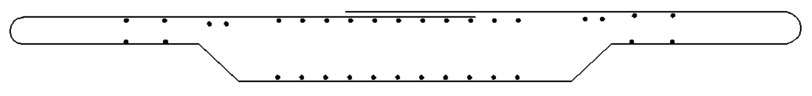
- 中梁端部加厚段骨架钢筋示意图
- 边梁跨中等厚段骨架钢筋示意图
- 边梁端部加厚段骨架钢筋示意图
      - 顶板纵向钢筋应满足下列相关要求：
- 箱梁顶板顶缘、翼缘板顶缘纵向钢筋位于横向钢筋下方，顶板底缘、翼缘板底缘纵向钢筋位于横向钢筋上方。如图2～图5所示。
- 顶板纵向钢筋通长布置。箱梁结构连续端，根据结构计算设置补强钢筋。纵向钢筋的连接宜采用机械连接，具体依据本规程第6.5节。
- 箱梁顶板顶缘结构连续端补强钢筋可采用后穿方式安装。
    - 底板、腹板钢筋骨架部品化设计
      - 底板及腹板的纵横向钢筋应划分至外层U型网片和内层U型网片。U型网片的横向钢筋宜采用单根钢筋弯折成型。
      - 箱梁腹板中的抗剪钢筋应符合下列要求：
- 抗剪钢筋设置应满足相关规范抗剪计算要求。箱梁中应设置直径不小于12mm的箍筋，且应采用带肋钢筋，间距不宜大于200mm。其配筋率ρ_{sv}应符合JTG 3362的规定。
- 底板横向钢筋与腹板抗剪钢筋合并，形成内层和外层底板及腹板U型箍筋，腹板顶部设置倒U筋。内、外层U形箍筋应与腹板顶部倒U钢筋连接，形成整体封闭箍筋。
- 在满足本条款a）配筋率的基础上，按条款b)的规定将底板横向钢筋与腹板抗剪钢筋合并设计，同时设计倒U形钢筋，与U形钢筋搭接，组成封闭的U型箍筋，搭接长度应满足JTG 3362的要求。封闭的U型箍筋如图5所示。
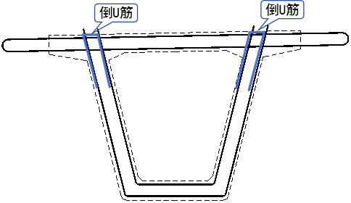
- 底板、腹板U形抗剪钢筋示意图
      - U型网片设计要点：
- 纵向钢筋与横向U形钢筋连接形成箱梁底板、腹板U型钢筋网片，纵向钢筋与横向钢筋连接宜采用点焊，局部可采用绑扎。
- 底板底缘纵向钢筋应通长布置。箱梁结构连续端部，应根据结构计算设置局部补强钢筋，补强钢筋可采用后穿方式安装。
- 底板、腹板外层U型钢筋网片，配置要求参照本规程6.3.2，横断面如图6所示。
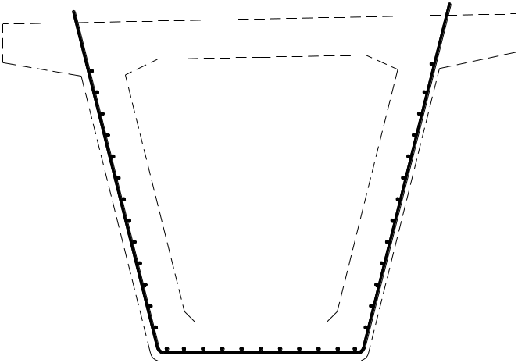
- 底板、腹板外层U型钢筋网片横断面示意图
- 底板、腹板内层U型钢筋网片分为跨中等厚段、渐变段、梁端加厚段，配置要求参照本规程6.3.2，横断面如图7所示。
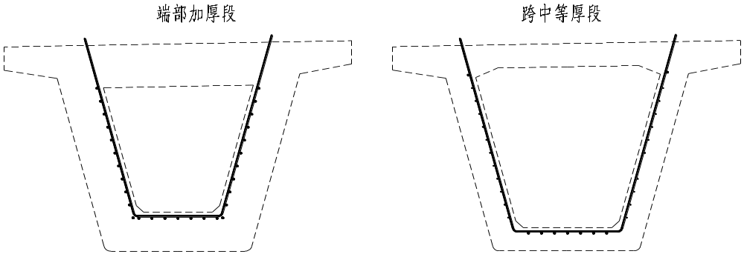
a） 端部加厚段 b）跨中等厚段
- 底板、腹板内层U型钢筋网片横断面图
- 底板、腹板外层网片横向U型钢筋位于纵筋外侧，内层网片横向U型钢筋位于纵筋内侧。
传统设计中，腹板纵向分布钢筋位于箍筋内外侧均有，腹板纵向分布钢筋位于箍筋内侧，纵向钢筋的混凝土保护层厚度可达到3cm，腹板水波纹更容易控制。另外内侧U型钢筋网片，使得腹板内侧纵向钢筋与底板顶缘内侧纵向钢筋与均位于U型钢筋的同一侧，便于工业化设计施工。
    - 关键节点设计
      - 顶板与腹板角隅处，可不设置倒角筋，但需增设防裂钢筋网。
      - 底板、腹板钢筋骨架角隅处应设置加强钢筋。在内层网片内折角处设置一根通长的纵向钢筋，内外层网片之间增设勾筋,按照U型钢筋等数量设置。
角隅处，预应力钢束会产生很大的径向力，为防止混凝土被拉裂，加强内外层U形钢筋联系，共同受力，内层U形钢筋折角内侧，设置一根纵向钢筋构造钢筋，通过勾筋将内外层钢筋网片联系在一起。角隅构造如图8所示。
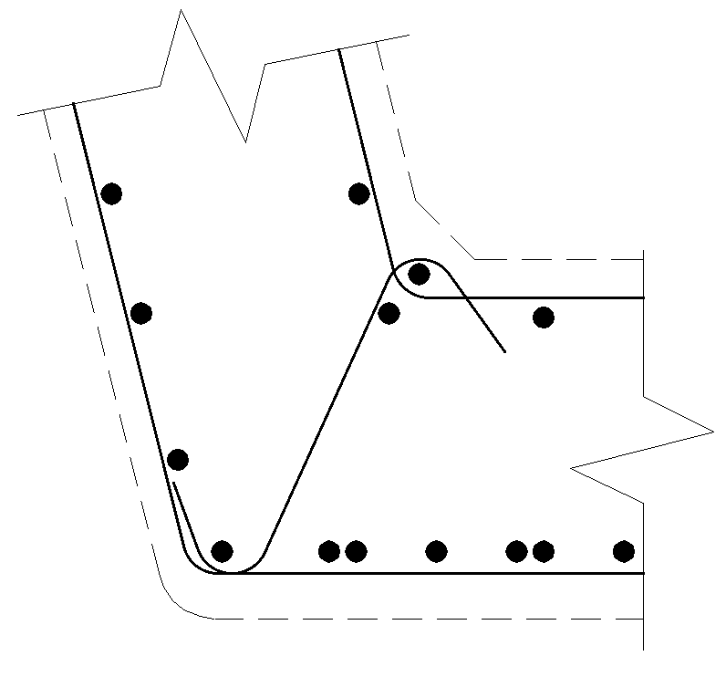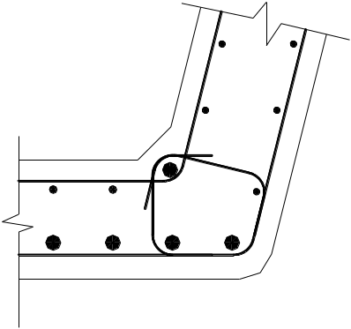
a）梁端 b）跨中
- 底、腹板角隅处钢筋构造
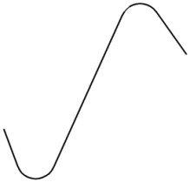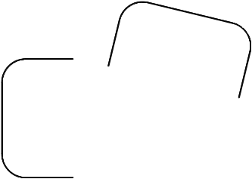
a）梁端 b）跨中
- 角隅处加强勾筋示意图
    - 钢筋连接
      - 箱梁纵向钢筋连接宜采用机械连接。
      - 箱梁横向钢筋与横向钢筋的连接宜采用搭接连接，并辅以电阻点焊或绑扎连接。搭接接头应符合下列要求：
- 受拉钢筋搭接接头的搭接长度应不小于表1的规定，受压钢筋搭接接头的搭接长度应不小于表1规定的受拉钢筋搭接长度的0.7倍。
- 受拉钢筋搭接接头搭接长度
钢筋种类 | HPB300 |  | HRB400、HRBF400、RRB400 | HRB500
混凝土强度等级 | C25 | ≥C30 | ≥C30 | ≥C30
搭接长度（mm） | 40d | 35d | 45d | 50d
- d为钢筋的公称直径（mm）。当带肋钢筋d＞25mm时，其受拉钢筋的搭接长度应按表值增加5d采用，当带肋钢筋d＜25mm时，搭接长度可按表值减少5d采用。
- 在任何情况下，受拉钢筋的搭接长度不应小于300mm，受压钢筋的搭接长度不应小于200mm。
- 钢筋搭接处，应在中心和两端至少3处用绑丝绑牢或至少3处电焊连接，钢筋不得滑移。
      - 箱梁横向钢筋与纵向钢筋交叉点的连接宜采用电焊连接或者绑扎连接。

  - 工厂加工制作

    - 一般规定
      - 预制小箱梁钢筋骨架生产场地和布置应进行专项设计。
      - 应考虑不同钢筋网片部品的生产、检测、吊运、组装工艺，设置专门的钢筋网片生产区间、存放区间、拼装区间。
    - 数控下料与网片成型
      - 钢筋下料，宜采用数控设备。

      - 顶板钢筋网片、底腹板钢筋网片焊接处钢筋质量控制应符合本规范9.5.1中的相应要求。
    - 网片焊接与组拼工艺
      - 网片交叉点的连接应焊接，组装时采用后穿安装钢筋可采用绑扎。
      - 钢筋交叉点的焊接应符合下列规定：
- 钢筋的焊接应采用电阻焊和CO₂气体保护焊。

- 钢筋网片拐角处的钢筋交叉点应全部点焊；中间平直部分的交叉点可交错点焊，但点焊的交叉点宜占全部交叉点的40%以上。

    - 网片存放
      - 钢筋网片不宜露天存放。

      - 网片存放过程中应符合以下要求：
- 应防止网片变形、锈蚀和污染
- 异形构件应采取专项稳定措施。
- 异型成型钢筋网片及钢筋骨架不得叠放。
    - 网片吊装
      - 一般规定：
- 网片吊装作业应制定专项施工方案。专项施工方案需明确施工方法、工艺要求及施工安全技术措施等。
- 吊装施工时应按照专项施工方案顺序进行吊装与安装。
      - 吊装应符合以下规定：
- 钢筋网片吊环的制作，宜采用未经冷拉的热轧光圆钢筋（HPB300）或钢绞线制作。

- 钢筋网片吊装应采用专业的网片吊具，保证网片受力均匀不变形。
- 不得直接使用钢丝绳吊装。
- 吊装钢筋网片使用的吊索吊具安全系数不得小于6。
- 吊装前应先进行试吊。

  - 工厂模块化组装
    - 一般规定
      - 钢筋网片模块的安装精度要求高，应对现场管理人员和安装作业人员进行专项培训和质量安全技术交底
      - 。

      - 应在拼装工位标出内外U骨架轴线、边线及各网片部品分块位置控制线，作为网片吊装就位和校正的依据。
    - 组装精度控制要点

      - 钢筋网片部品组装须在专业的拼装台上进行，拼装台每隔2-3米设置一道斜向支撑，防止U型网片的局部变形，拼装台底部设置200-300mm的竖向支撑，方便安装钢筋保护层垫块。

      - 外层U型钢筋网片组装时，下部应设置与保护层厚度相当的定位件。
      - 网片吊装就位后，应复核其平面位置、标高及垂直度，偏差不得超出允许范围。
    - 节点连接与整体装配
      - 网片的组装宜采用流程：底板、腹板外U钢筋网吊装→预应力管道安装及内外网片定位架立钢筋安装→底板、腹板内U钢筋网吊装→底板角隅处勾筋安装→吊装入模→顶板吊装→后穿筋安装。

      - U形钢筋和顶板网片钢筋应采用绑扎或点焊的方式连接。
      - 后穿筋及加强筋应在整体网片装配完成后及时安装。
      - 模块化组装成型的钢筋骨架应严格按照以下顺序：
- 首先连接主筋，其次连接构造钢筋，最后补全其他类型钢筋，如箍筋等。
- 主筋接头连接顺序应由角部到两端，再到中间的顺序进行。
- 主筋钢筋接头宜选用套筒等机械连接方式。

  - 质量检验与验收

    - 原材料与工厂加工质量检验
      - 钢筋进场时，应按国家现行相关标准的规定抽取试件作屈服强度、抗拉强度、伸长率、弯曲性能和重量偏差检验，检验结果应符合相应标准的规定。
- 检查数量:按进场批次和产品的抽样检验方案确定。
- 检验方法:检查质量证明文件和抽样检验报告。
      - 成型钢筋进场时，现场检查验收应符合下列规定。
- 钢筋焊接网应按批验收，每批应由同一厂家、同一原材料来源、同一生产设备并在同一连续时段内生产的、受力主筋为同一直径的焊接网组成，重量不应大于30t；同时应检查焊接网所用材料的产品合格证及检验报告。
- 每批焊接网应抽取5%，且不应少于3张，并应按现行行业标准《钢筋焊接网混凝土结构技术规程》JGJ 114 的有关规定进行外观质量和几何尺寸的检验。
- 对钢筋焊接网应从每批中随机抽取一张，进行重量偏差检验，冷拔光面钢筋焊接网尚应按本规程进行钢筋直径偏差检验。
- 钢筋焊接网的屈服强度、抗拉强度、伸长率、弯曲及抗剪试验应符合现行行业标准《钢筋焊接网混凝土结构技术规程》JGJ 114 附录E 的有关规定。
    - 现场组装几何精度检验
      - 内U和外U底板和腹板间距与设计误差不得超过5mm。
      - 底腹板钢筋笼吊装进外模后，应保证钢筋保护层的厚度。
      - 钢筋保护层垫块应具有足够的强度，宜采用与梁体混凝土同材质材料的垫块，安装应牢固、位置准确。
    - 关键节点施工质量检验
      - 钢筋的连接方式应符合设计要求。
检查数量和检验方法应符合GB 50204的规定。
      - 钢筋机械连接接头的质量检验，应分批进行外观质量检查和力学性能检验，并应符合下列规定：
- 接头现场抽检项目应包括极限抗拉强度试验、加工和安装质量检验。抽检应按验收批进行，同钢筋生产厂、同强度等级、同规格、同类型和同型式接头应以500个为一个验收批进行检验与验收，不足500个也应作为一个验收批。
- 每验收批应在工程结构中随机截取3个接头试件，做极限抗拉强度试验，按设计要求的接头等级进行评定。3个试件均符合相应等级强度要求时，该验收批评为合格。仅1个试件不符合要求时，应再取6个试件进行复检。复检中仍有1个试件不符合要求时，该验收批评为不合格。
    - 整体钢筋骨架质量验收
      - 钢筋网片外形尺寸检查和外观质量检查结果应符合下列规定：
- 钢筋焊接网间距的允许偏差应取±10mm和规定间距的±5%的较大值，网片长度和宽度的允许偏差应取±25mm和规定长度的±0.5%的较大值，网格数量应符合设计规定。
- 钢筋网片几何尺寸允许偏差
钢筋网片几何尺寸允许偏差 |  | 允许偏差（mm） | 检查方法和频率
受力钢筋间距 |  | ±10 | 尺量：长度≤20m时，每构件检查2个断面；长度＞20m时，每构件检查3个断面。
箍筋间距 |  | ±10 | 尺量：每构件测 10个间距
钢筋网片尺寸 | 长 | ±25 | 按钢筋网片总数测30%抽测。
钢筋网片尺寸 | 宽、高 | ±25 | 按钢筋网片总数测30%抽测。
保护层厚度 |  | +5 | 每构件各立模板每3m²检查1处，且每侧不少于5处
- 钢筋网片交叉点开焊数量不应超过整张焊接网交叉点总数量的1%，且任一根钢筋上开焊点数不得超过该根钢筋上交叉点总数的50%，焊接网最外边钢筋上的交叉点不应开焊。
- 钢筋焊接网表面不应有影响使用的缺陷；当性能符合要求时，允许钢筋表面存在浮锈和因矫直造成的钢筋表面轻微损伤。
    - 分项验收与资料归档

      - 钢筋部品化施工质量验收资料应及时整理归档，并应包括下列内容：
- 钢筋原材料进场检验报告；
- 钢筋网片部品加工及出厂质量检验记录；
- 现场装配施工记录及隐蔽工程验收记录；
- 钢筋机械连接接头等关键工序质量检验报告；
- 检验批、分项工程质量验收记录；
- 设计变更文件及其他质量证明文件。

- （规范性）
预制箱梁钢筋工业化设计与构造验证实验
  - 主要实验内容
    - 预制箱梁工业化设计。对预制箱梁钢筋网片式部品进行工业化构造设计，提出简便、可行的预制箱梁钢筋网片式部品设计，解决现有绑扎施工中钢筋数量繁多、装配复杂等难题，并提高混凝土浇筑质量。
    - 关键节点力学性能研究。开展箱梁钢筋网片式布置下的截面关键节点受力模式与性能研究。通过数值模拟、关键节点试验等方法，对比分析网片式配筋优化前后结构开裂荷载、极限荷载和破坏形态，明确优化后关键节点受力模式。
  - 试件与试验加载工况设计
表A.1 试件与试验加载工况设计明细表
试件形式 | 加载形式 | 截面设计 | 试件数量
底腹板节点试验  （应力等效） | 弯剪加载 | 无预应力-原始设计 | 2
底腹板节点试验  （应力等效） | 弯剪加载 | 预应力-原始设计 | 2
底腹板节点试验  （应力等效） | 弯剪加载 | 无预应力-等效钩筋设计 | 3
底腹板节点试验  （应力等效） | 弯剪加载 | 预应力-等效钩筋设计 | 3
底腹板节点试验  （应力等效） | 弯剪加载 | 无预应力-无钩筋设计 | 3
底腹板节点试验  （应力等效） | 弯剪加载 | 预应力-无钩筋设计 | 3
底腹板节点试验  （应力等效） | 扭剪加载 | 无预应力-原始设计 | 2
底腹板节点试验  （应力等效） | 扭剪加载 | 预应力-原始设计 | 2
底腹板节点试验  （应力等效） | 扭剪加载 | 无预应力-等效钩筋设计 | 3
底腹板节点试验  （应力等效） | 扭剪加载 | 预应力-等效钩筋设计 | 3
底腹板节点试验  （应力等效） | 扭剪加载 | 无预应力-无钩筋设计 | 3
底腹板节点试验  （应力等效） | 扭剪加载 | 预应力-无钩筋设计 | 3
顶板节点试验  （中性轴和顶板应力等效） | 压-弯-剪联合加载 | 原始设计 | 2
顶板节点试验  （中性轴和顶板应力等效） | 压-弯-剪联合加载 | 等效折线段设计 | 3
顶板节点试验  （中性轴和顶板应力等效） | 压-弯-剪联合加载 | 顶板钢筋网片式设计 | 3
足尺梁段试验  (跨中截面弯矩等效） | 弯剪加载 | 原始设计 | 1
足尺梁段试验  (跨中截面弯矩等效） | 弯剪加载 | 等效折线段+钩筋设计 | 1
足尺梁段试验  (跨中截面弯矩等效） | 弯剪加载 | 顶板钢筋网片式+钩筋设计 | 2
足尺梁段试验  (跨中截面弯矩等效） | 弯剪加载 | 顶板钢筋网片式+无钩筋设计 | 1
足尺梁段试验  (跨中截面弯矩等效） | 扭-弯加载 | 原始设计 | 1
足尺梁段试验  (跨中截面弯矩等效） | 扭-弯加载 | 等效折线段+钩筋设计 | 1
足尺梁段试验  (跨中截面弯矩等效） | 扭-弯加载 | 顶板钢筋网片式+钩筋设计 | 2
足尺梁段试验  (跨中截面弯矩等效） | 扭-弯加载 | 顶板钢筋网片式+无钩筋设计 | 1
  - 实验结论
    - 通过预制PC箱梁底腹板试件静力加载试验结果可知：原始设计与等效钩筋优化设计的裂缝发展以及最终的破坏形态保持一致，说明钢筋网片式等效钩筋设计具备原始配筋设计的同等受力性能；扭剪和弯剪试验中钩筋参与了受力，可实现角隅处内、外U形钢筋网片的有效连接，保证角隅处的钢筋协同工作。
    - 通过底腹板试件在扭剪和弯剪试验下角隅处纵筋的应变测试结果可知：预制PC箱梁底腹板内U角隅处纵筋受力非常关键，现有预制PC箱梁标准图内U角隅处纵筋仅按照构造钢筋设计，由试验结果可知此处纵筋应予以加强，可设计成与预制PC箱梁底板底层纵筋相同规格。
    - 顶板节点试验结果表明：优化设计在开裂荷载、裂缝分布、破坏形态和承载力等方面与原设计相比无明显区别，去除顶板节点斜筋的配筋设计可保证顶板节点处受力性能，顶板采用钢筋网片式设计合理和可行，且大幅提高了施工效率。
    - 通过预制PC箱梁足尺节段试验可知，钢筋部品化设计与原设计在开裂荷载、破坏荷载、裂缝分布等方面均无明显区别，本项目所提出的钢筋部品化设计合理可行，且能明显提高预制PC箱梁钢筋骨架成型效率。
- （规范性）
整体横断面图（参考）
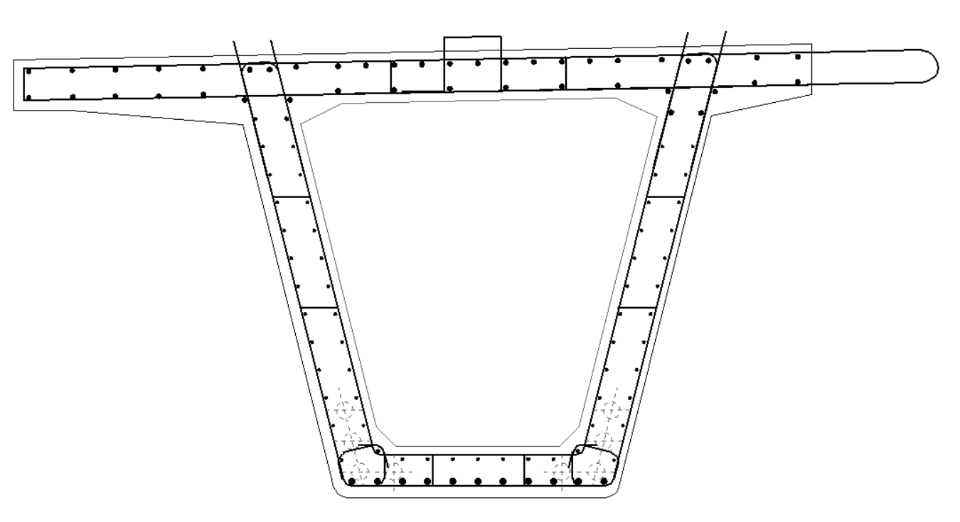

- 中梁跨中等厚段标准横断面图
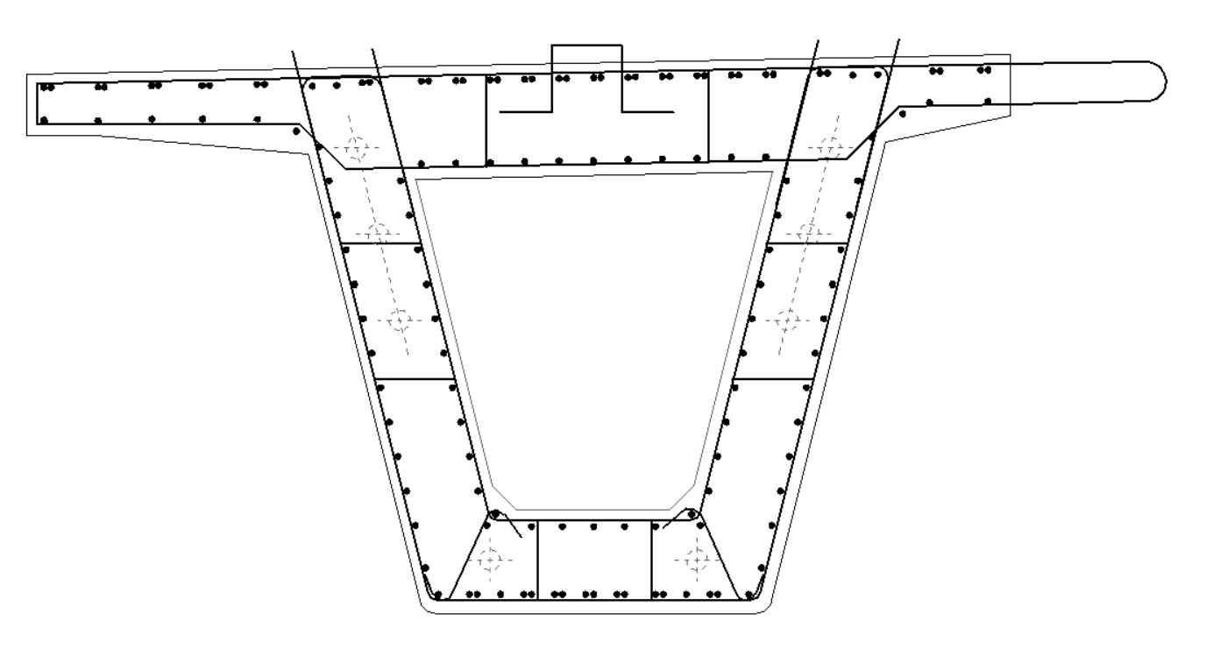

- 梁端部加厚段标准横断面

